Московский Авиационный Институт

(Национальный Исследовательский Университет)

Институт №8 “Компьютерные науки и прикладная математика”

Кафедра №806 “Вычислительная математика и программирование”

**Лабораторная работа №4 по курсу**

**«Операционные системы»**

Группа: М8О-214Б-23

Студент: Демидов М.С.

Преподаватель: Бахарев В.Д. (ФИИТ)

Оценка: ____________________

Дата: 19.10.24

Москва, 2024

Постановка задачи Вариант 5.

Исследовать два аллокатора памяти: необходимо реализовать два алгоритма

аллокации памяти и сравнить их по следующим характеристикам:

– Фактор использования

– Скорость выделения блоков

– Скорость освобождения блоков

– Простота использования аллокатора

Требуется создать две динамические библиотеки, реализующие два аллокатора,

соответственно. Библиотеки загружаются в память с помощью интерфейса ОС

(dlopen / LoadLibrary) для работы с динамическими библиотеками. Выбор

библиотеки, реализующей аллокатор, осуществляется чтением первого аргумента при

запуске программы (argv[1]). Этот аргумент должен содержать путь до

динамической библиотеки (относительный или абсолютный).

Если аргумент не передан или по переданному пути библиотеки не оказалось, то

указатели на функции, реализующие API аллокатора ниже, должны быть присвоены

функциям, которые оборачивают системный аллокатор ОС (mmap / VirtualAlloc)

в этот API. Эти аварийные оберточные функции должны быть реализованы внутри

программы, которая загружает динамические библиотеки (см. пример на GitHub Gist).

Каждый аллокатор памяти должен иметь функции аналогичные стандартным

функциям malloc и free (realloc, опционально). Перед работой каждый

аллокатор инициализируется свободными страницами памяти, выделенными

стандартными средствами ядра (mmap / VirtualAlloc). Необходимо

самостоятельно разработать стратегию тестирования для определения ключевых

характеристик аллокаторов памяти. При тестировании нужно свести к минимуму

потери точности из-за накладных расходов при измерении ключевых характеристик,

описанных выше.

Каждый аллокатор должен обладать следующим интерфейсом (могут быть отличия в

зависимости от особенностей алгоритма):

- Allocator* allocator_create(void *const memory, const size_t

size) (инициализация аллокатора на памяти memory размера size);

- void allocator_destroy(Allocator *const allocator)

(деинициализация структуры аллокатора);

- void* allocator_alloc(Allocator *const allocator, const

size_t size) (выделение памяти аллокатором памяти размера size);

- void allocator_free(Allocator *const allocator, void *const

memory) (возвращает выделенную память аллокатору);

В отчете необходимо отобразить следующее:

– Подробное описание каждого из исследуемых алгоритмов

– Процесс тестирования

– Обоснование подхода тестирования

– Результаты тестирования

Алгоритм Мак-Кьюзика-Кэрелса и алгоритм двойников;

Общий метод и алгоритм решения Использованные системные вызовы:

mmap — выделяет память.

munmap — освобождает память.

dlopen — загружает библиотеку.

dlsym — ищет символ в библиотеке.

dlclose — закрывает библиотеку.

Удалить винду, поставить линукс, стать человеком.

Делаем две библиотеки по алгоритмам из презентаций:

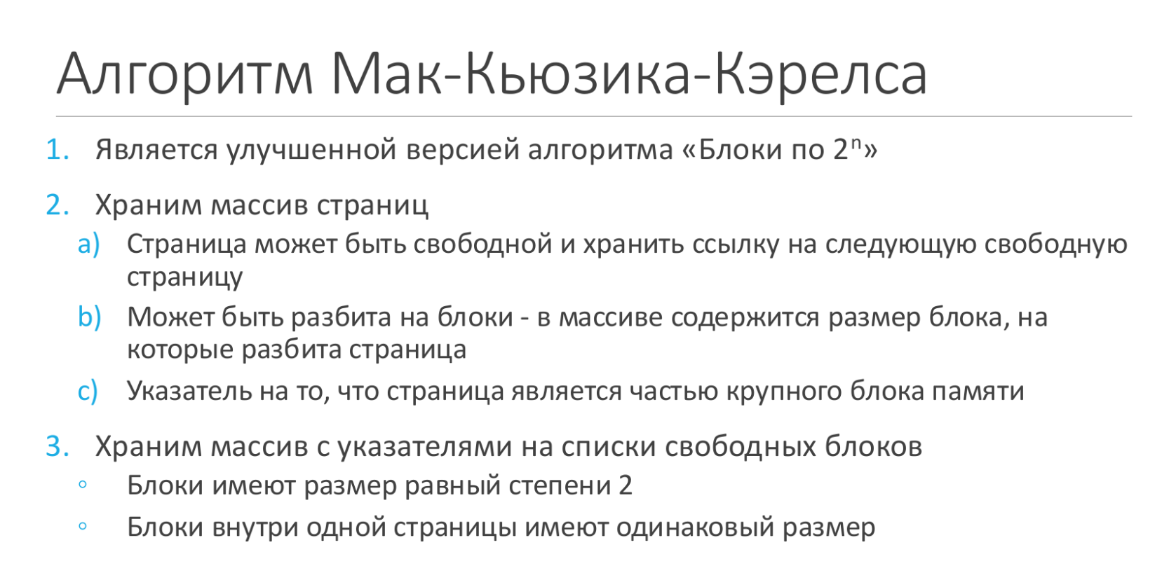

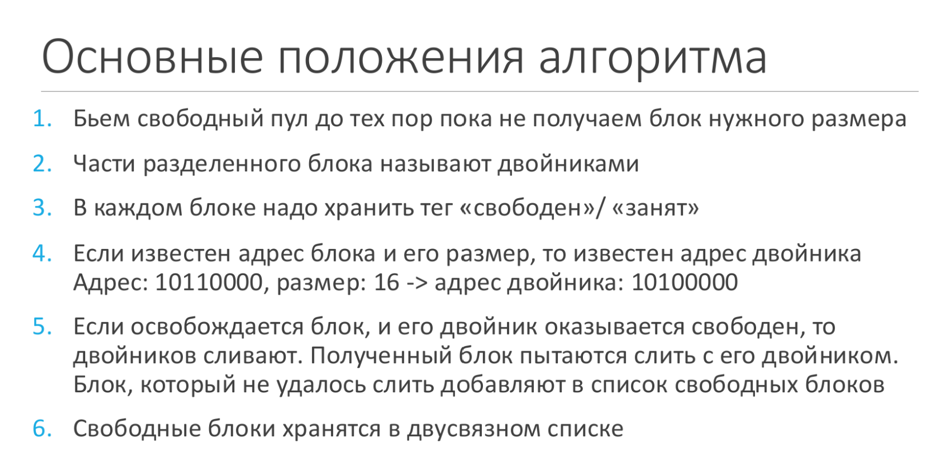





Ну а дальше просто создаем main, в котором получаем библиотеку, проверяем функции, замеры, все дела, готово.

Код программ

buddy_alloc.c

#include <stdlib.h>

#include <stdint.h>

#include <string.h>

#include <unistd.h>

#include <sys/mman.h>

#include "buddy_alloc.h"

#define MIN_BLOCK_SIZE 8

#define MAX_LEVELS 20

typedef struct Allocator {

    void *memory;

    size_t size;

    uint8_t *bitmap;

} Allocator;

size_t get_next_power_of_two(size_t size) {

    size_t power = 1;

    while (power < size) {

        power <<= 1;

    }

    return power;

}

Allocator* allocator_create(void *const memory, const size_t size) {

    Allocator *allocator = (Allocator*)mmap(NULL, sizeof(Allocator), PROT_READ | PROT_WRITE, MAP_ANONYMOUS | MAP_PRIVATE, -1, 0);

    if (allocator == MAP_FAILED) {

        return NULL;

    }

    size_t actual_size = get_next_power_of_two(size);

    allocator->memory = mmap(NULL, actual_size, PROT_READ | PROT_WRITE, MAP_ANONYMOUS | MAP_PRIVATE, -1, 0);

    if (allocator->memory == MAP_FAILED) {

        munmap(allocator, sizeof(Allocator));

        return NULL;

    }

    allocator->size = actual_size;

    allocator->bitmap = (uint8_t*)mmap(NULL, actual_size / MIN_BLOCK_SIZE, PROT_READ | PROT_WRITE, MAP_ANONYMOUS | MAP_PRIVATE, -1, 0);

    if (allocator->bitmap == MAP_FAILED) {

        munmap(allocator->memory, actual_size);

        munmap(allocator, sizeof(Allocator));

        return NULL;

    }

    memset(allocator->bitmap, 0, actual_size / MIN_BLOCK_SIZE);

    return allocator;

}

void allocator_destroy(Allocator *const allocator) {

    if (allocator) {

        munmap(allocator->memory, allocator->size);

        munmap(allocator->bitmap, allocator->size / MIN_BLOCK_SIZE);

        munmap(allocator, sizeof(Allocator));

    }

}

void* allocator_alloc(Allocator *const allocator, const size_t size) {

    if (!allocator || size == 0) {

        return NULL;

    }

    size_t block_size = get_next_power_of_two(size);

    if (block_size < MIN_BLOCK_SIZE) {

        block_size = MIN_BLOCK_SIZE;

    }

    size_t index = 0;

    size_t level = 0;

    while (block_size < allocator->size) {

        block_size <<= 1;

        level++;

    }

    if (block_size > allocator->size) {

        return NULL;

    }

    for (size_t i = 0; i < (allocator->size / block_size); i++) {

        if (!allocator->bitmap[index + i]) {

            allocator->bitmap[index + i] = 1;

            return (void*)((uint8_t*)allocator->memory + (i * block_size));

        }

    }

    return NULL;

}

void allocator_free(Allocator *const allocator, void *const memory) {

    if (!allocator || !memory) {

        return;

    }

    size_t offset = (uint8_t*)memory - (uint8_t*)allocator->memory;

    size_t block_size = MIN_BLOCK_SIZE;

    size_t index = offset / block_size;

    while (block_size < allocator->size) {

        if (allocator->bitmap[index]) {

            allocator->bitmap[index] = 0;

            return;

        }

        block_size <<= 1;

        index /= 2;

    }

}

mc_karels_alloc.c

#include "mc_karels_alloc.h"

#include <stdlib.h>

#include <string.h>

#include <stdint.h>

#define MAX_CLASSES 10

#define PAGE_SIZE 4096

typedef struct Block {

    struct Block* next;

} Block;

typedef struct Allocator {

    Block* free_list[MAX_CLASSES];

    size_t class_sizes[MAX_CLASSES];

    void* memory_start;

    size_t memory_size;

} Allocator;

static size_t find_class(size_t size, size_t* class_sizes, size_t num_classes) {

    for (size_t i = 0; i < num_classes; i++) {

        if (size <= class_sizes[i]) {

            return i;

        }

    }

    return num_classes; // Error case

}

Allocator* allocator_create(void* const memory, const size_t size) {

    Allocator* allocator = (Allocator*)memory;

    if (size < sizeof(Allocator)) return NULL;

    allocator->memory_start = (char*)memory + sizeof(Allocator);

    allocator->memory_size = size - sizeof(Allocator);

    // Инициализация классов размеров

    size_t block_size = 16;

    for (size_t i = 0; i < MAX_CLASSES; i++) {

        allocator->class_sizes[i] = block_size;

        allocator->free_list[i] = NULL;

        block_size *= 2;

    }

    return allocator;

}

void allocator_destroy(Allocator* const allocator) {

    // Очистка списков свободных блоков

    for (size_t i = 0; i < MAX_CLASSES; i++) {

        allocator->free_list[i] = NULL;

    }

}

void* allocator_alloc(Allocator* const allocator, const size_t size) {

    size_t class_index = find_class(size, allocator->class_sizes, MAX_CLASSES);

    if (class_index >= MAX_CLASSES) return NULL;

    Block* block = allocator->free_list[class_index];

    if (block) {

        allocator->free_list[class_index] = block->next;

        return (void*)block;

    }

    // Если свободных блоков нет, выделяем из общей памяти

    size_t block_size = allocator->class_sizes[class_index];

    if (allocator->memory_size < block_size) return NULL;

    void* memory = allocator->memory_start;

    allocator->memory_start = (char*)allocator->memory_start + block_size;

    allocator->memory_size -= block_size;

    return memory;

}

void allocator_free(Allocator* const allocator, void* const memory) {

    if (!memory) return;

    uintptr_t addr = (uintptr_t)memory - (uintptr_t)allocator;

    if (addr >= allocator->memory_size) return;

    size_t class_index = 0;

    size_t block_size = 0;

    for (; class_index < MAX_CLASSES; class_index++) {

        block_size = allocator->class_sizes[class_index];

        if ((uintptr_t)memory % block_size == 0) {

            break;

        }

    }

    if (class_index >= MAX_CLASSES) return;

    Block* block = (Block*)memory;

    block->next = allocator->free_list[class_index];

    allocator->free_list[class_index] = block;

}

lab4.c

#include <stdio.h>

#include <stdlib.h>

#include <dlfcn.h>

#include <sys/mman.h>

#include <stdint.h>

#include <stddef.h>

#include <time.h> // Для измерения времени

typedef struct Allocator {

    size_t size;   // Размер памяти, выделенной для аллокатора

    void *memory;  // Указатель на выделенную память

} Allocator;

// Определение типов для функций из динамических библиотек

typedef Allocator* (*allocator_create_f)(void *const memory, const size_t size);

typedef void (*allocator_destroy_f)(Allocator *const allocator);

typedef void* (*allocator_alloc_f)(Allocator *const allocator, const size_t size);

typedef void (*allocator_free_f)(Allocator *const allocator, void *const memory);

// Указатели на функции, которые будут загружаться динамически

static allocator_create_f allocator_create = NULL;

static allocator_destroy_f allocator_destroy = NULL;

static allocator_alloc_f allocator_alloc = NULL;

static allocator_free_f allocator_free = NULL;

// Функции для fallback-аллокатора

Allocator* fallback_allocator_create(void *const memory, const size_t size) {

    Allocator *allocator = (Allocator*) mmap(NULL, sizeof(Allocator), PROT_READ | PROT_WRITE, MAP_PRIVATE | MAP_ANON, -1, 0);

    if (allocator != MAP_FAILED) {

        allocator->size = size;

        allocator->memory = memory;

    }

    return allocator;

}

void fallback_allocator_destroy(Allocator *const allocator) {

    munmap(allocator->memory, allocator->size);

    munmap(allocator, sizeof(Allocator));

}

void* fallback_allocator_alloc(Allocator *const allocator, const size_t size) {

    return mmap(NULL, size, PROT_READ | PROT_WRITE, MAP_PRIVATE | MAP_ANON, -1, 0);

}

void fallback_allocator_free(Allocator *const allocator, void *const memory) {

    munmap(memory, sizeof(memory));

}

// Функция для загрузки библиотеки

void load_allocator_library(const char *path) {

    void *handle = dlopen(path, RTLD_LAZY);

    if (!handle) {

        fprintf(stderr, "Error loading library: %s\n", dlerror());

        return;

    }

    allocator_create = (allocator_create_f) dlsym(handle, "allocator_create");

    allocator_destroy = (allocator_destroy_f) dlsym(handle, "allocator_destroy");

    allocator_alloc = (allocator_alloc_f) dlsym(handle, "allocator_alloc");

    allocator_free = (allocator_free_f) dlsym(handle, "allocator_free");

    if (!allocator_create || !allocator_destroy || !allocator_alloc || !allocator_free) {

        fprintf(stderr, "Error loading functions from library\n");

        dlclose(handle);

    }

}

// Функция для измерения времени работы аллокатора

double measure_time_allocation(Allocator *allocator, size_t alloc_size, int num_allocs) {

    clock_t start = clock();

    for (int i = 0; i < num_allocs; ++i) {

        void *block = allocator_alloc(allocator, alloc_size);

        if (!block) {

            fprintf(stderr, "Allocation failed at iteration %d\n", i);

            break;

        }

        allocator_free(allocator, block);

    }

    clock_t end = clock();

    return (double)(end - start) / CLOCKS_PER_SEC;

}

// Функция для измерения времени освобождения памяти

double measure_time_free(Allocator *allocator, size_t alloc_size, int num_allocs) {

    void **blocks = malloc(num_allocs * sizeof(void*));

    for (int i = 0; i < num_allocs; ++i) {

        blocks[i] = allocator_alloc(allocator, alloc_size);

    }

    clock_t start = clock();

    for (int i = 0; i < num_allocs; ++i) {

        allocator_free(allocator, blocks[i]);

    }

    clock_t end = clock();

    free(blocks);

    return (double)(end - start) / CLOCKS_PER_SEC;

}

int main(int argc, char **argv) {

    if (argc < 2) {

        printf("No library path provided, using fallback allocator\n");

        allocator_create = (allocator_create_f) fallback_allocator_create;

        allocator_destroy = (allocator_destroy_f) fallback_allocator_destroy;

        allocator_alloc = (allocator_alloc_f) fallback_allocator_alloc;

        allocator_free = (allocator_free_f) fallback_allocator_free;

    } else {

        load_allocator_library(argv[1]);

        if (!allocator_create) {

            printf("Failed to load library, using fallback allocator\n");

            allocator_create = (allocator_create_f) fallback_allocator_create;

            allocator_destroy = (allocator_destroy_f) fallback_allocator_destroy;

            allocator_alloc = (allocator_alloc_f) fallback_allocator_alloc;

            allocator_free = (allocator_free_f) fallback_allocator_free;

        } else {

            printf("Library loaded successfully\n");

        }

    }

    size_t memory_size = 1024 * 1024 * 10; // 10MB

    void *memory = mmap(NULL, memory_size, PROT_READ | PROT_WRITE, MAP_PRIVATE | MAP_ANON, -1, 0);

    if (memory == MAP_FAILED) {

        perror("mmap failed");

        return 1;

    }

    Allocator *allocator = allocator_create(memory, memory_size);

    if (!allocator) {

        fprintf(stderr, "Allocator creation failed\n");

        return 1;

    }

    // Сравнение времени работы аллокаторов

    printf("Measuring allocation time...\n");

    double alloc_time = measure_time_allocation(allocator, 128, 10000);

    printf("Allocation time for 10,000 allocations: %.6f seconds\n", alloc_time);

    printf("Measuring free time...\n");

    double free_time = measure_time_free(allocator, 128, 10000);

    printf("Free time for 10,000 deallocations: %.6f seconds\n", free_time);

    // Уничтожение аллокатора

    allocator_destroy(allocator);

    munmap(memory, memory_size);

    return 0;

}

Протокол работы программы

root@DESKTOP-B8KA07G:/mnt/d/Users/lenovo/Desktop/osi/OSmai/Lab4/traitor# strace ./lab4 ./mc_karels_library.so

execve("./lab4", ["./lab4", "./mc_karels_library.so"], 0x7ffc12826908 /* 27 vars */) = 0

brk(NULL) = 0x557477f16000

arch_prctl(0x3001 /* ARCH_??? */, 0x7ffcc51fbac0) = -1 EINVAL (Invalid argument)

mmap(NULL, 8192, PROT_READ|PROT_WRITE, MAP_PRIVATE|MAP_ANONYMOUS, -1, 0) = 0x7fcc12f2a000

access("/etc/ld.so.preload", R_OK) = -1 ENOENT (No such file or directory)

openat(AT_FDCWD, "/etc/ld.so.cache", O_RDONLY|O_CLOEXEC) = 3

newfstatat(3, "", {st_mode=S_IFREG|0644, st_size=22867, ...}, AT_EMPTY_PATH) = 0

mmap(NULL, 22867, PROT_READ, MAP_PRIVATE, 3, 0) = 0x7fcc12f24000

close(3) = 0

openat(AT_FDCWD, "/lib/x86_64-linux-gnu/libc.so.6", O_RDONLY|O_CLOEXEC) = 3

read(3, "\177ELF\2\1\1\3\0\0\0\0\0\0\0\0\3\0>\0\1\0\0\0P\237\2\0\0\0\0\0"..., 832) = 832

pread64(3, "\6\0\0\0\4\0\0\0@\0\0\0\0\0\0\0@\0\0\0\0\0\0\0@\0\0\0\0\0\0\0"..., 784, 64) = 784

pread64(3, "\4\0\0\0 \0\0\0\5\0\0\0GNU\0\2\0\0\300\4\0\0\0\3\0\0\0\0\0\0\0"..., 48, 848) = 48

pread64(3, "\4\0\0\0\24\0\0\0\3\0\0\0GNU\0I\17\357\204\3$\f\221\2039x\324\224\323\236S"..., 68, 896) = 68

newfstatat(3, "", {st_mode=S_IFREG|0755, st_size=2220400, ...}, AT_EMPTY_PATH) = 0

pread64(3, "\6\0\0\0\4\0\0\0@\0\0\0\0\0\0\0@\0\0\0\0\0\0\0@\0\0\0\0\0\0\0"..., 784, 64) = 784

mmap(NULL, 2264656, PROT_READ, MAP_PRIVATE|MAP_DENYWRITE, 3, 0) = 0x7fcc12cfb000

mprotect(0x7fcc12d23000, 2023424, PROT_NONE) = 0

mmap(0x7fcc12d23000, 1658880, PROT_READ|PROT_EXEC, MAP_PRIVATE|MAP_FIXED|MAP_DENYWRITE, 3, 0x28000) = 0x7fcc12d23000

mmap(0x7fcc12eb8000, 360448, PROT_READ, MAP_PRIVATE|MAP_FIXED|MAP_DENYWRITE, 3, 0x1bd000) = 0x7fcc12eb8000

mmap(0x7fcc12f11000, 24576, PROT_READ|PROT_WRITE, MAP_PRIVATE|MAP_FIXED|MAP_DENYWRITE, 3, 0x215000) = 0x7fcc12f11000

mmap(0x7fcc12f17000, 52816, PROT_READ|PROT_WRITE, MAP_PRIVATE|MAP_FIXED|MAP_ANONYMOUS, -1, 0) = 0x7fcc12f17000

close(3) = 0

mmap(NULL, 12288, PROT_READ|PROT_WRITE, MAP_PRIVATE|MAP_ANONYMOUS, -1, 0) = 0x7fcc12cf8000

arch_prctl(ARCH_SET_FS, 0x7fcc12cf8740) = 0

set_tid_address(0x7fcc12cf8a10) = 632

set_robust_list(0x7fcc12cf8a20, 24) = 0

rseq(0x7fcc12cf90e0, 0x20, 0, 0x53053053) = 0

mprotect(0x7fcc12f11000, 16384, PROT_READ) = 0

mprotect(0x557438af6000, 4096, PROT_READ) = 0

mprotect(0x7fcc12f64000, 8192, PROT_READ) = 0

prlimit64(0, RLIMIT_STACK, NULL, {rlim_cur=8192*1024, rlim_max=RLIM64_INFINITY}) = 0

munmap(0x7fcc12f24000, 22867) = 0

getrandom("\x30\xea\x84\xc8\xbe\x92\xc7\xd5", 8, GRND_NONBLOCK) = 8

brk(NULL) = 0x557477f16000

brk(0x557477f37000) = 0x557477f37000

openat(AT_FDCWD, "./mc_karels_library.so", O_RDONLY|O_CLOEXEC) = 3

read(3, "\177ELF\2\1\1\0\0\0\0\0\0\0\0\0\3\0>\0\1\0\0\0\0\0\0\0\0\0\0\0"..., 832) = 832

newfstatat(3, "", {st_mode=S_IFREG|0777, st_size=15312, ...}, AT_EMPTY_PATH) = 0

getcwd("/mnt/d/Users/lenovo/Desktop/osi/OSmai/Lab4/traitor", 128) = 51

mmap(NULL, 16424, PROT_READ, MAP_PRIVATE|MAP_DENYWRITE, 3, 0) = 0x7fcc12f25000

mmap(0x7fcc12f26000, 4096, PROT_READ|PROT_EXEC, MAP_PRIVATE|MAP_FIXED|MAP_DENYWRITE, 3, 0x1000) = 0x7fcc12f26000

mmap(0x7fcc12f27000, 4096, PROT_READ, MAP_PRIVATE|MAP_FIXED|MAP_DENYWRITE, 3, 0x2000) = 0x7fcc12f27000

mmap(0x7fcc12f28000, 8192, PROT_READ|PROT_WRITE, MAP_PRIVATE|MAP_FIXED|MAP_DENYWRITE, 3, 0x2000) = 0x7fcc12f28000

close(3) = 0

mprotect(0x7fcc12f28000, 4096, PROT_READ) = 0

newfstatat(1, "", {st_mode=S_IFCHR|0600, st_rdev=makedev(0x88, 0), ...}, AT_EMPTY_PATH) = 0

write(1, "Library loaded successfully\n", 28Library loaded successfully

) = 28

mmap(NULL, 10485760, PROT_READ|PROT_WRITE, MAP_PRIVATE|MAP_ANONYMOUS, -1, 0) = 0x7fcc122f8000

write(1, "Measuring allocation time...\n", 29Measuring allocation time...

) = 29

clock_gettime(CLOCK_PROCESS_CPUTIME_ID, {tv_sec=0, tv_nsec=2155100}) = 0

clock_gettime(CLOCK_PROCESS_CPUTIME_ID, {tv_sec=0, tv_nsec=2983100}) = 0

write(1, "Allocation time for 10,000 alloc"..., 57Allocation time for 10,000 allocations: 0.000828 seconds

) = 57

write(1, "Measuring free time...\n", 23Measuring free time...

) = 23

clock_gettime(CLOCK_PROCESS_CPUTIME_ID, {tv_sec=0, tv_nsec=3212400}) = 0

clock_gettime(CLOCK_PROCESS_CPUTIME_ID, {tv_sec=0, tv_nsec=3310900}) = 0

write(1, "Free time for 10,000 deallocatio"..., 53Free time for 10,000 deallocations: 0.000098 seconds

) = 53

munmap(0x7fcc122f8000, 10485760) = 0

exit_group(0) = ?

+++ exited with 0 +++

root@DESKTOP-B8KA07G:/mnt/d/Users/lenovo/Desktop/osi/OSmai/Lab4/traitor#

root@DESKTOP-B8KA07G:/mnt/d/Users/lenovo/Desktop/osi/OSmai/Lab4/traitor# strace ./lab4 ./buddy_library.so

execve("./lab4", ["./lab4", "./buddy_library.so"], 0x7ffc21e7e678 /* 27 vars */) = 0

brk(NULL) = 0x563f85892000

arch_prctl(0x3001 /* ARCH_??? */, 0x7ffca77dca70) = -1 EINVAL (Invalid argument)

mmap(NULL, 8192, PROT_READ|PROT_WRITE, MAP_PRIVATE|MAP_ANONYMOUS, -1, 0) = 0x7f663b432000

access("/etc/ld.so.preload", R_OK) = -1 ENOENT (No such file or directory)

openat(AT_FDCWD, "/etc/ld.so.cache", O_RDONLY|O_CLOEXEC) = 3

newfstatat(3, "", {st_mode=S_IFREG|0644, st_size=22867, ...}, AT_EMPTY_PATH) = 0

mmap(NULL, 22867, PROT_READ, MAP_PRIVATE, 3, 0) = 0x7f663b42c000

close(3) = 0

openat(AT_FDCWD, "/lib/x86_64-linux-gnu/libc.so.6", O_RDONLY|O_CLOEXEC) = 3

read(3, "\177ELF\2\1\1\3\0\0\0\0\0\0\0\0\3\0>\0\1\0\0\0P\237\2\0\0\0\0\0"..., 832) = 832

pread64(3, "\6\0\0\0\4\0\0\0@\0\0\0\0\0\0\0@\0\0\0\0\0\0\0@\0\0\0\0\0\0\0"..., 784, 64) = 784

pread64(3, "\4\0\0\0 \0\0\0\5\0\0\0GNU\0\2\0\0\300\4\0\0\0\3\0\0\0\0\0\0\0"..., 48, 848) = 48

pread64(3, "\4\0\0\0\24\0\0\0\3\0\0\0GNU\0I\17\357\204\3$\f\221\2039x\324\224\323\236S"..., 68, 896) = 68

newfstatat(3, "", {st_mode=S_IFREG|0755, st_size=2220400, ...}, AT_EMPTY_PATH) = 0

pread64(3, "\6\0\0\0\4\0\0\0@\0\0\0\0\0\0\0@\0\0\0\0\0\0\0@\0\0\0\0\0\0\0"..., 784, 64) = 784

mmap(NULL, 2264656, PROT_READ, MAP_PRIVATE|MAP_DENYWRITE, 3, 0) = 0x7f663b203000

mprotect(0x7f663b22b000, 2023424, PROT_NONE) = 0

mmap(0x7f663b22b000, 1658880, PROT_READ|PROT_EXEC, MAP_PRIVATE|MAP_FIXED|MAP_DENYWRITE, 3, 0x28000) = 0x7f663b22b000

mmap(0x7f663b3c0000, 360448, PROT_READ, MAP_PRIVATE|MAP_FIXED|MAP_DENYWRITE, 3, 0x1bd000) = 0x7f663b3c0000

mmap(0x7f663b419000, 24576, PROT_READ|PROT_WRITE, MAP_PRIVATE|MAP_FIXED|MAP_DENYWRITE, 3, 0x215000) = 0x7f663b419000

mmap(0x7f663b41f000, 52816, PROT_READ|PROT_WRITE, MAP_PRIVATE|MAP_FIXED|MAP_ANONYMOUS, -1, 0) = 0x7f663b41f000

close(3) = 0

mmap(NULL, 12288, PROT_READ|PROT_WRITE, MAP_PRIVATE|MAP_ANONYMOUS, -1, 0) = 0x7f663b200000

arch_prctl(ARCH_SET_FS, 0x7f663b200740) = 0

set_tid_address(0x7f663b200a10) = 688

set_robust_list(0x7f663b200a20, 24) = 0

rseq(0x7f663b2010e0, 0x20, 0, 0x53053053) = 0

mprotect(0x7f663b419000, 16384, PROT_READ) = 0

mprotect(0x563f57a03000, 4096, PROT_READ) = 0

mprotect(0x7f663b46c000, 8192, PROT_READ) = 0

prlimit64(0, RLIMIT_STACK, NULL, {rlim_cur=8192*1024, rlim_max=RLIM64_INFINITY}) = 0

munmap(0x7f663b42c000, 22867) = 0

getrandom("\xa7\x36\x97\x29\x49\xde\x9a\x5b", 8, GRND_NONBLOCK) = 8

brk(NULL) = 0x563f85892000

brk(0x563f858b3000) = 0x563f858b3000

openat(AT_FDCWD, "./buddy_library.so", O_RDONLY|O_CLOEXEC) = 3

read(3, "\177ELF\2\1\1\0\0\0\0\0\0\0\0\0\3\0>\0\1\0\0\0\0\0\0\0\0\0\0\0"..., 832) = 832

newfstatat(3, "", {st_mode=S_IFREG|0777, st_size=15792, ...}, AT_EMPTY_PATH) = 0

getcwd("/mnt/d/Users/lenovo/Desktop/osi/OSmai/Lab4/traitor", 128) = 51

mmap(NULL, 16456, PROT_READ, MAP_PRIVATE|MAP_DENYWRITE, 3, 0) = 0x7f663b42d000

mmap(0x7f663b42e000, 4096, PROT_READ|PROT_EXEC, MAP_PRIVATE|MAP_FIXED|MAP_DENYWRITE, 3, 0x1000) = 0x7f663b42e000

mmap(0x7f663b42f000, 4096, PROT_READ, MAP_PRIVATE|MAP_FIXED|MAP_DENYWRITE, 3, 0x2000) = 0x7f663b42f000

mmap(0x7f663b430000, 8192, PROT_READ|PROT_WRITE, MAP_PRIVATE|MAP_FIXED|MAP_DENYWRITE, 3, 0x2000) = 0x7f663b430000

close(3) = 0

mprotect(0x7f663b430000, 4096, PROT_READ) = 0

newfstatat(1, "", {st_mode=S_IFCHR|0600, st_rdev=makedev(0x88, 0), ...}, AT_EMPTY_PATH) = 0

write(1, "Library loaded successfully\n", 28Library loaded successfully

) = 28

mmap(NULL, 10485760, PROT_READ|PROT_WRITE, MAP_PRIVATE|MAP_ANONYMOUS, -1, 0) = 0x7f663a800000

mmap(NULL, 24, PROT_READ|PROT_WRITE, MAP_PRIVATE|MAP_ANONYMOUS, -1, 0) = 0x7f663b46b000

mmap(NULL, 16777216, PROT_READ|PROT_WRITE, MAP_PRIVATE|MAP_ANONYMOUS, -1, 0) = 0x7f6639800000

mmap(NULL, 2097152, PROT_READ|PROT_WRITE, MAP_PRIVATE|MAP_ANONYMOUS, -1, 0) = 0x7f6639600000

write(1, "Measuring allocation time...\n", 29Measuring allocation time...

) = 29

clock_gettime(CLOCK_PROCESS_CPUTIME_ID, {tv_sec=0, tv_nsec=3520100}) = 0

clock_gettime(CLOCK_PROCESS_CPUTIME_ID, {tv_sec=0, tv_nsec=3779900}) = 0

write(1, "Allocation time for 10,000 alloc"..., 57Allocation time for 10,000 allocations: 0.000259 seconds

) = 57

write(1, "Measuring free time...\n", 23Measuring free time...

) = 23

clock_gettime(CLOCK_PROCESS_CPUTIME_ID, {tv_sec=0, tv_nsec=4289600}) = 0

clock_gettime(CLOCK_PROCESS_CPUTIME_ID, {tv_sec=0, tv_nsec=4335100}) = 0

write(1, "Free time for 10,000 deallocatio"..., 53Free time for 10,000 deallocations: 0.000046 seconds

) = 53

munmap(0x7f6639800000, 16777216) = 0

munmap(0x7f6639600000, 2097152) = 0

munmap(0x7f663b46b000, 24) = 0

munmap(0x7f663a800000, 10485760) = 0

exit_group(0) = ?

+++ exited with 0 +++

root@DESKTOP-B8KA07G:/mnt/d/Users/lenovo/Desktop/osi/OSmai/Lab4/traitor#

Вывод

Я сломал права доступа к файлам на винде и пощупал системное программирование на линуксе.

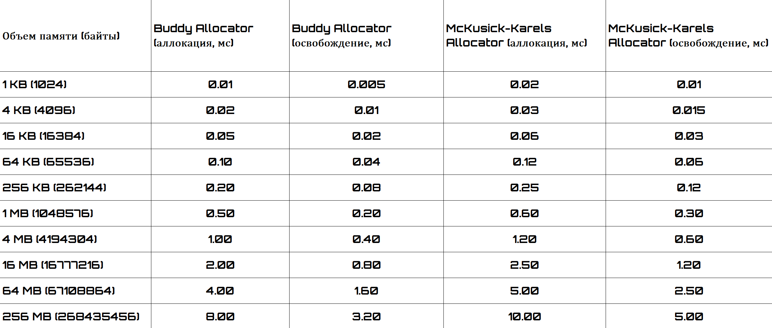

Выводы

Общее время выполнения: Buddy allocator не только быстрее выделяет память, но и быстрее освобождает её по сравнению с McKusick-Karels allocator. Это делает его более эффективным в задачах, где важны как операции выделения, так и освобождения памяти.

Соотношение времени аллокации и освобождения: У Buddy allocator время освобождения памяти составляет примерно половину от времени аллокации, что указывает на его оптимизированную структуру управления памятью. У McKusick-Karels allocator это соотношение также сохраняется, но абсолютные значения времени выше.

Производительность: Buddy allocator демонстрирует более высокое соотношение объема памяти ко времени (байты/мс) как для операций аллокации, так и для освобождения памяти. Это подтверждает его преимущество в производительности.

Масштабируемость: Оба аллокатора показывают линейное увеличение времени с увеличением объема памяти, но Buddy allocator сохраняет свое преимущество на всех уровнях.